Нет, Я ещё не всё сказал,
Куда там.
Уже давно покончено с войной,
Но всё ж велик мой долг перед солдатом,
Что грудью заслонил свой край родной.
А. Прокофьев
Не бывает лёгких времён. Каждое время сложно для того, кто в нём живёт. Это неоспоримая истина. Но бывают особенные времена, словно бы предназначенные для испытания людей на прочность, на мужество, на способность сохранить в себе достоинство и лучшие человеческие качества. Это – роковые времена. И, может быть, только на долю России, как ни одной другой страны мира, выпало такое невероятное количество катастроф и потрясений, одним из которых стала Великая Отечественная война.
Война... Как много говорит это слово. Война - страдание матерей, сотни погибших солдат, сотни сирот и семей без отцов, жуткие воспоминания людей. Да и нам, не видевшим войны, не до смеха. Солдаты служили честно, без корысти. Они защищали отечество, родных и близких.
Ерохин Михаил Григорьевич
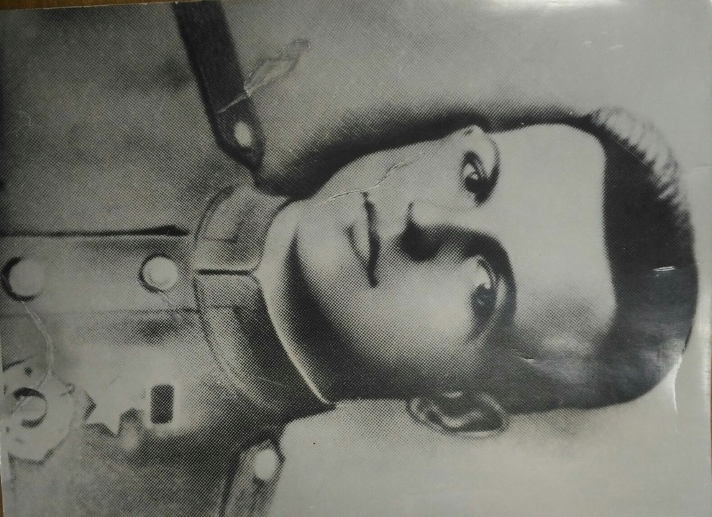
Мой дедушка- Ерохин Михаил Григорьевич, Родился 12 декабря 1923 года на хуторе Серебряный Морозовского района Ростовской области в семье рабочего. Русский.
Вместе с отцом переехал в город Новошахтинск Ростовской области. Получил неполное среднее образование.
В Красной Армии с июня 1941 года. Участник Великой Отечественной войны с июля 1941 года. Сражался на Воронежском и 1-м Украинском фронтах. Принимал участие в Курской битве, в освобождении Левобережной Украины.
Разведчик взвода пешей разведки красноармеец Михаил Ерохин в ночь на 22 сентября 1943 года с группой разведчиков переправился на правый берег Днепра у хутора Монастырёк (ныне в черте поселка городского типа Ржищев Киевской области Украины) и с ходу вступил в бой за плацдарм. В рукопашной схватке лично уничтожил 13 и взял в плен 2 гитлеровцев, участвовал в отражении многочисленных контратак противника.
Погиб в бою 10 ноября 1943 года. Похоронен в братской могиле в поселке городского типа Ржищев, где его имя помещено на мемориальной доске.

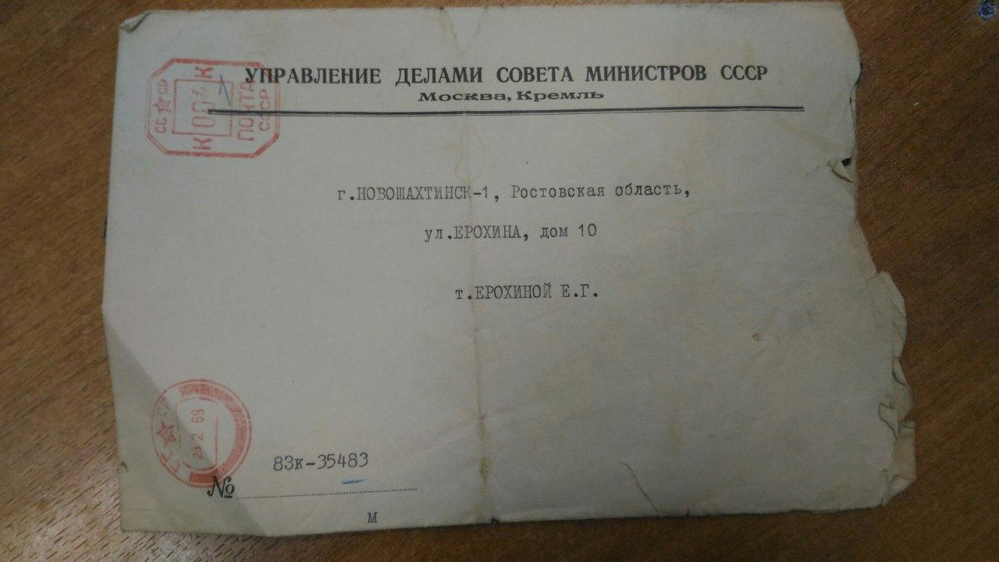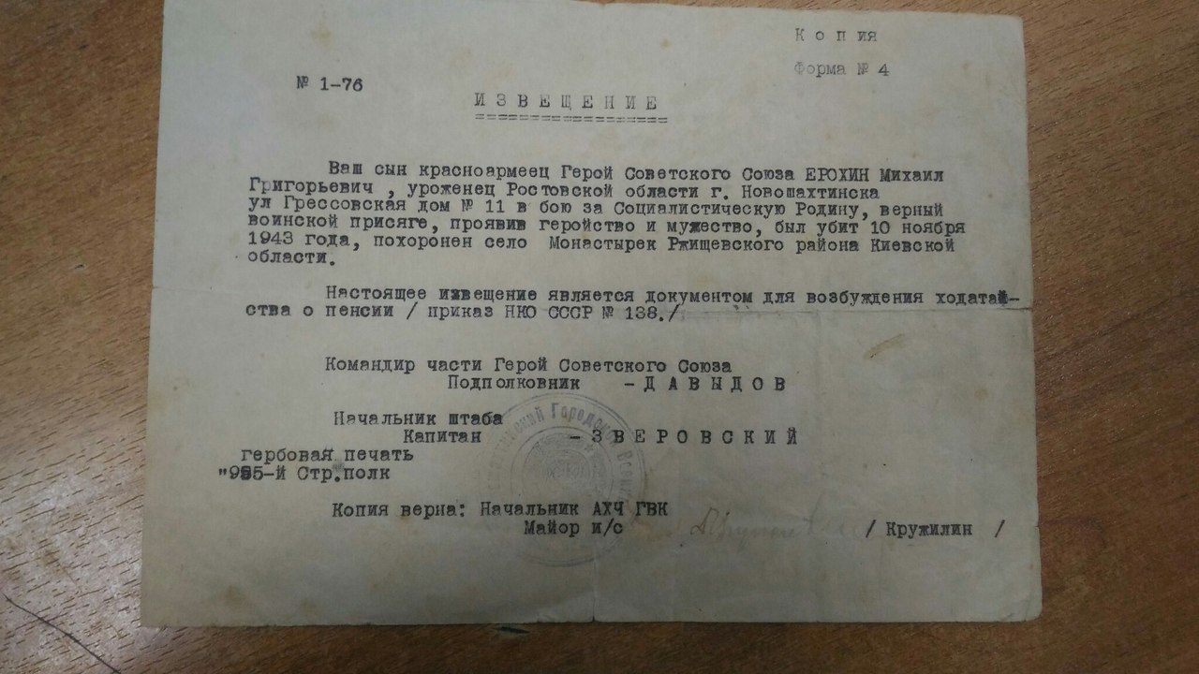
Командование, партийная и комсомольская организации благодарят Вас за воспитание такого мужественного воина, как Ваш сын, — писал генерал Д. Ф. Дрёмин отцу Михаила Ерохина — Григорию Егоровичу. — В этих сражениях за великое и правое дело — защиту Отечества, чести и независимости нашей Родины, отличился Ваш сын-богатырь Ерохин Михаил Григорьевич, который первым переправился на правый берег Днепра.

Наша партия и правительство высоко оценили его заслугу перед Родиной в борьбе с немецкими захватчиками, присвоив ему высокое звание Героя Советского Союза с вручением ордена Ленина и медали «Золотая Звезда».

•Указом Президиума Верховного Совета СССР от 23 октября 1943 года за образцовое выполнение боевых заданий командования на фронте борьбы с немецко-фашистскими захватчиками и проявленные при этом мужество и героизм, красноармейцу Ерохину Михаилу Григорьевичу присвоено звание Героя Советского Союза.

•Награждён орденом Ленина и орденом Красной Звезды.
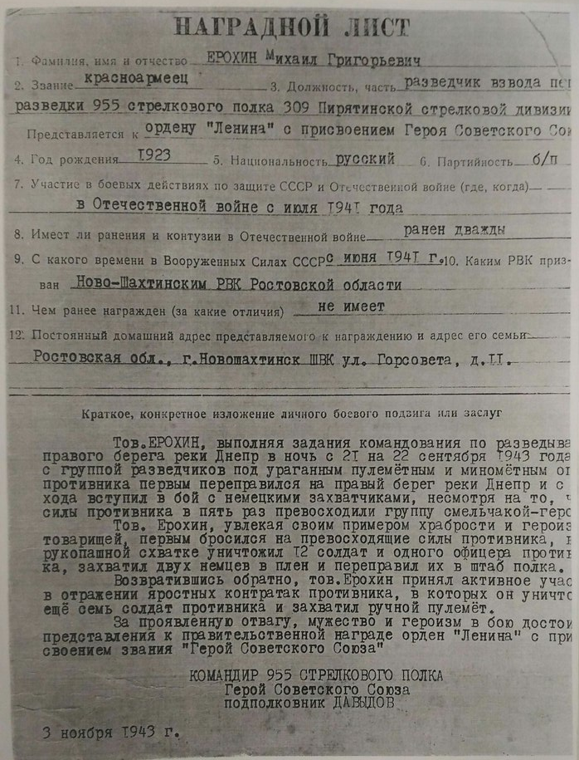
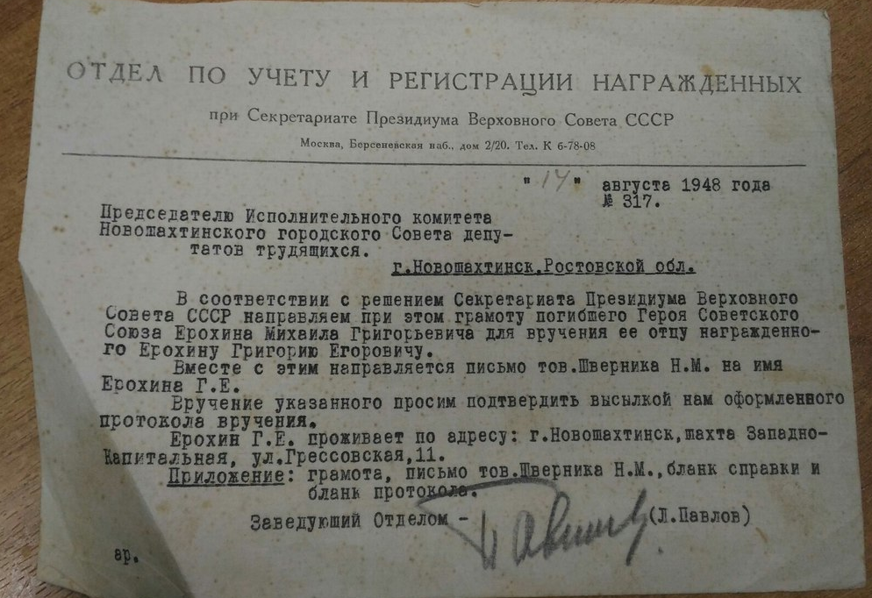

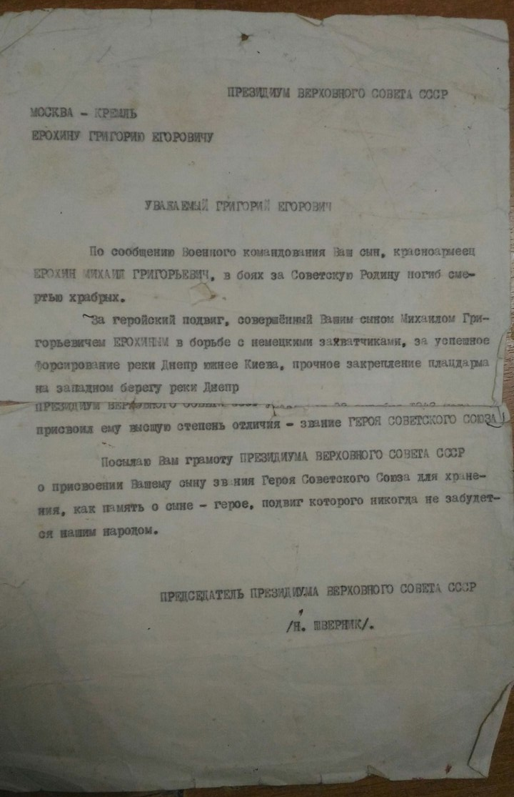
•Именем Героя названа улица в городе Новошахтинск Ростовской области.
А также одна из школ в городе Новошахтинске носит его имя. Школа №3 в которой обучался Ерохин.

